**М. В. ЛОМОНОСОВ**  
**Вечернее размышление о Божием Величестве**  
**при случае Великого северного сияния.**

Сегодня мы прикоснёмся к чрезвычайно богатому поэтическому творчеству Михаила Васильевича Ломоносова, русского поэта и выдающегося учёного.

Наверное, нельзя найти в нашей стране человека, который не слышал бы похвальных слов о Ломоносове. Думаю, что и вы их уже слышали и могли бы вспомнить сейчас. Но чтобы не с чужих слов, а своим умом и сердцем дойти до понимания величия этого человека, давайте представим себя на месте Михайлы Ломоносова, мальчишки вашего возраста, и в своём воображении немного поживём его мальчишеской жизнью. Для этого нам придётся перенестись в XVIII век и окунуться в жизненный уклад русских людей на самой северной окраине России, у студёного Белого моря.

Вам 13-14 лет, это немало. И у вас уже богатый опыт в мореходстве, ведь вы с десятилетнего возраста начали выходить на парусном судне в открытое море. С весны и до глубокой осени вы проводите время на рыбном промысле и дома не бываете, потому что хороший улов трески у Му́рмана, а до Мурмана плыть целый месяц. Вы работаете под присмотром отца в составе рыболовецкой артели, помогаете взрослым, у вас свои обязанности — и это не игра, а ваша работа.

Вы уже многому научились у старших. Хорошо различаете направление ветров и знаете их названия: «полуношник», «обедник», «побережник» и другие. Вы може-те по облакам предсказать погоду. Свободно находите на небе полярную звезду и знаете несколько созвездий; эти знания необходимы вам, чтобы определить местонахождение судна в море.

Не один раз вам уже пришлось пережить страх за свою жизнь при жестоких се-верных штормах: ведь хорошо известно, что рыболовы не всегда возвращаются домой. Тем не менее, вам всё интересно в этом неласковом море. Очень хочется проникнуть в жизнь водной стихии, разгадать её тайны. Ваше внимание привле-кают даже такие мелочи, как многочисленные искорки кристалликов плавучих льдов.

А вернувшись на сушу, вы живёте общей жизнью с односельчанами, жадно прислушиваетесь к их рассказам, встречаетесь с сильными и смелыми людьми, ходившими по морям, лесам и топям, сметливыми и зоркими, знающими повадки лесного зверя и морской птицы, бесстрашными охотниками и мореплавателями.

Вы заходите к плотникам, чтобы подсмотреть, как они умудряются без единого гвоздя поставить дом. Любуетесь на вéрфях сноровкой опытных судостроите-лей, расспрашиваете их о хитростях корабельного дела. Вам хочется перенять уменье гончарóв, шóрников, каменотёсов, кузнецов, прославленных на весь край колéсников и сáнников, бóндарей и рéзчиков по моржовой кости. Вам до всего есть дело, потому что очень хочется всё знать, всякому ремеслу научиться.

Вы жадно впитываете знания из самой природы: подмечаете повадки зверей и птиц, наблюдаете цветение и рост трав; лес будоражит вас своими тайнами, стаи перелётных птиц приковывают к себе внимание. А северные сияния, эти взмет-нувшиеся в небо огненные столбы, просто завораживают.

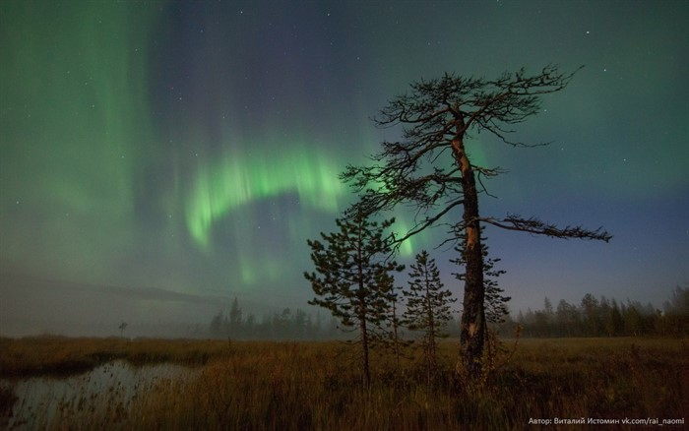

Каждый день вас обогащает новыми наблюдениями, а увиденное — новыми во-просами. А с того времени, как научились читать, обуревает неутолимая страсть к чтению. Долгие зимние вечера вы проводите за чтением книг, вы берёте их у односельчан. Книжек много, правда, все они церковные. Но всё равно интерес-ны, потому что — книги.

*     *     *

Вот мы немного прошлись по жизненной тропинке Ломоносова. Как видите, ничего сверхъестественного в его детстве не было, мало того, жизнь его не баловала. Та любознательность и стремление к познанию окружающего мира, которые мы испытали, войдя в роль Михайлы, свойственны, в общем-то, каждому нормальному ребёнку. Но с годами, иногда даже очень рано, острота мировосприятия и интерес к знаниям притупляются. Это происходит в силу разных причин, прежде всего из-за жизненных неурядиц.

Но у Ломоносова никакие жизненные трудности не ослабили страсти к познанию окружающего мира. Жажда знаний была настолько сильна, что в девятнадцать лет он решается переломить уготованную ему судьбу: крестьянский юноша оставляет родительский дом и идёт в далёкую Москву с единственной целью — учиться.

Пройдёт немного времени, и крестьянин-рыбак встанет в один ряд с самыми выдающимися учёными мира. Разрешая величайшие научные проблемы естест-вознания, он опередит на целое столетие своих учёных современников. Занима-ясь поэзией, он осуществит реформы русского языка и русского стихосложения.

Ломоносов будет первым русским поэтом, который напишет стихи так, как пишут их до сих пор: построив их на правильном чередовании ударных и неударных слогов. Одно из его стихотворений мы и прочитаем.

*     *     *

Но прежде я хочу обратить ваше внимание на две особенности этого произ-ведения. Одна из них касается содержания стихотворения, то есть предмета повествования — того, о чём идёт речь в стихотворении. В чём она заключается?

Вспомним, что Ломоносов жил и творил в середине XVIII века. Этот век в европейской и российской истории характеризуется бурным развитием науки и техники, а также стремлением к просвещению населения. В обогащении человека знаниями и освобождении его от невежества виделось улучшение жизни людей. Учёные и писатели, занимавшие передовые позиции в свою эпоху, считали: через печатное слово, через просвещение проходит дорога к совершенствованию человеческого общества. Нетрудно догадаться, что и М. В. Ломоносов не мог остаться в стороне от столь важного и благородного просветительского дела.

Стихотворение, которое будем читать, является детищем далёкого от нас XVIII столетия и отражает дух своего времени. Пропаганда научных воззрений на устройство мира составляет его тему и идейную направленность. И это одна из отличительных его особенностей.

*     *     *

Другой особенностью стихотворения является наличие в нём слов старославян-ского языка. *Что такое старославянский язык?*

В середине IX века, то есть 12 столетий тому назад, братья **Кирилл** и **Мефóдий**, проповедники православного христианства, создали славянскую азбуку и перевели священные книги с греческого языка на один из славянских языков. Язык этих первых славянских книг мы теперь называем **старославянским**.

Так как в те далёкие времена славянские языки мало отличались друг от друга и язык кирилло-мефодиевских переводов был понятен всем славянским народам, во многих славянских странах книги продолжали писать не на живом разговор-ном языке своего народа, а на языке кирилло-мефодиевских переводов. Так было и на Руси. В стране существовало два языка: *живой разговорный*, то есть собственно русский, и *литературный*, книжный.

Разговорный язык со временем изменялся, а книжный оставался прежним и становился всё менее и менее понятным. К XVIII веку назрела острая необходимость сблизить эти языки. Ломоносов видел решение проблемы в замене старославянских слов литературного языка словами из живого разговорного языка, но в некоторых случаях считал необходимым оставить и старославянские слова — там, где они придают речи определённую стилевую окраску, а точнее, делают речь торжественной, возвышенной, и в тех случаях, когда нет соответствующих слов в разговорном языке. В этом заключается суть реформы русского языка, которую осуществил Ломоносов.

Одно из отличий старославянского языка от русского мы с вами хорошо знаем: русским полногласным словам *голос, холод, сторона* и так далее соответствуют неполногласные старославянские.

Голос на старославянском как будет? (*Глас.*) Холод? (*Хлад.*) Сторона? (*Страна.*) Порох? (*Прах.*) Старославянское слово ***прах*** и древнерусское ***порох*** имели значение «пыль».

Старославянский язык оказал благотворное влияние на развитие русского языка: он значительно обогатил его словарный запас. Например, мы говорим: *холод* — и *прохлада*, *холодный* — и *охлаждённый*, *холодеет* — и *охладить.*

Какие из этих слов являются исконно русскими, а какие заимствованы из старо-славянского? (*Полногласные формы холод, холодный, холодеет являются исконно русскими словами, а неполногласные прохлада, охлаждённый, охладить имеют старославянское происхождение*.)

*     *     *

Напомню, что язык первых славянских книг был хорошо понятен в древности всем славянским народам. Многое в этом языке мы можем понять без объяс-нений и теперь. Вот посмотрите фразу:

**Лицé своé скрывает день…**

Это первая строчка стихотворения Ломоносова. Прочтите вслух и послушайте, как она звучит… Не трудно догадаться, как сказали бы мы. (*Лицо своё скрывает день*.) Понятен ли смысл этой фразы?.. Прочтите следующую строчку:

**Поля покрыла мрачна ночь…**

Скажите, поля покрыла какая ночь? (*Мрачная ночь*.) А от какого существитель-ного образовано прилагательное *мрачный*? (*Мрак*.) Слово **мрак** старославян-ское, имеет значение «темнота, тьма, темень». Так как надо понимать выражение мрачна ночь? (*Тёмная ночь*.) Теперь, несомненно, прояснился смысл и предыду-щей строчки, — не правда ли?

Как видите, прилагательное мрачная употреблено без конечного гласного «я», то есть имеет неполное окончание, употреблено в ***усечённой*** форме. Если усечённое прилагательное заменить прилагательным полной формы, то фраза лишится стихотворного ритма, — послушайте: ***поля покрыла мрачная ночь.*** В стихотворениях Ломоносова иногда встречаются прилагательные в усечённой форме.

Прочтите, как Ломоносов описывает наступление ночи:

**Поля покрыла мрачна ночь;**  
**Взошла на горы чёрна тень,**  
**Лучи от нас склонились прочь.**

Сначала темень покрыла… что? (*Поля.*) Затем добралась до вершин… чего? (*Гор*.) А как понимать ***лучи от нас склонились прочь***? (*Солнце опустилось за горизонт, его лучи уже не касаются нас, они «*от нас склонились прочь».)

Обратим внимание на следующее. Мы вместе с автором стихотворения наблюдаем наступление ночи не в городе, а на природе: поля, горы, солнце закатывается за горизонт, и над нами… что? (*Небо*.)

В современном городе ночного неба не увидишь, мешают фонари, дома. А наблюдали ли вы ночное небо в зимнюю морозную ночь вдали от каких бы то ни было огней? Чем поражает оно наше воображение?.. Мы видим бесчисленное множество звёзд, и перед нами открывается Вселенная, бескрайняя и таинственная. Это потрясающее впечатление от усыпанного звёздами неба Ломоносов передаёт такими словами:

**Открылась бездна звезд полна…**

Скажите, можно ли что-либо добавить к столь зримой картине звёздного неба, созданной словами? Казалось бы, добавить нечего. Но поэт находит чем дополнить сказанное, чтобы ощутимее передать читателю своё изумление увиденным:

**Звездам числа нет, бездне дна.**

Послушайте ещё раз и постарайтесь увидеть, как через изображение звёздного неба проглядывает восторженное чувство очарованного человека:

**Открылась бездна звезд полна;**  
**Звездам числа нет, бездне дна.**

Так заканчивается первая строфа, первое *шестистишие* стихотворения. Смотрим последнюю строчку этой строфы... Чему нет дна? (*Бездне.*) Подумаем, как образовано слово бездна. (*От существительного «дно» и предлога «без»*.) *Бездна* в буквальном смысле означает… что? (*Без дна.*) Заметьте, какое изящное выра-жение мысли о бескрайности мира: бездне нет дна!

А чему числа нет? (*Звездáм.*) По-русски *звёздам*. В современном русском языке в определённых случаях происходит замена звука [э] звуком [о]: *звезда* — но *звёзды, звёздам*. Языки древнерусский и старославянский такой замены не знали: *звездá, звéзды, звездáм*.

Смотрим предыдущую строчку:

***Открылась бездна звезд полна.***

Вы её прочитали, наверняка, так: *открылась бездна звёзд полна*, то есть сущест-вительное *звёзд* произнесла по-современному. А как это слово звучало в древ-ности? (*Звезд.*)

Давайте подумаем, как будем читать это слово: так, как говорим теперь, или придерживаясь старого произношения?.. Будет правильнее, если придерживать-ся старого произношения, потому что далее это же существительное употреб-лено в древней форме: *звездáм*. Необходимо принять во внимание и сходство звучаний слов *бездна* и *звезд*, что усиливает выразительность стиха: *бездна звезд*.

*    *    *

Прочтём целиком первую строфу.

**Лице свое скрывает день;**  
**Поля покрыла мрачна ночь;**  
**Взошла на горы чёрна тень,**  
**Лучи от нас склонились прочь.**  
**Открылась бездна звезд полна;**  
**Звездам числа нет, бездне дна.**

Давайте посмотрим, нарушится или не нарушится стиховой ритм последней строчки, если старославянское *звездáм* заменить русским словом *звёздам*:

***\*Звёздам числа нет, бездне дна.***

Стих разрушился, нельзя старославянское слово заменить русским.

Вернёмся к первой строчке, посмотрим, можно ли старославянское выражение *лицé своé* заменить русским *лицо своё*:

***\*Лицо своё скрывает день.***

Стихотворный ритм не разрушился, фраза осталась стихом.

Теперь давайте подумаем, почему русскому варианту «лицо своё скрывает день» Ломоносов предпочёл старославянский «лице свое скрывает день»? Подумайте, можно ли фразу ***лице свое скрывает день*** прочитать в быстром темпе, весело? (*Нельзя*.)

Спокойное, неторопливое, размеренное произнесение слов придаёт речи отте-нок величавости, возвышенности. Такое ровное, мерное чтение *первой строки* определяет характер чтения *всей строфы*. И только такое неторопливое, как бы задумчивое чтение соответствует душевному настрою человека, охваченного восторженным чувством при созерцании открывшейся перед ним Вселенной.

*     *     *

Какие мысли приходят нам в голову при наблюдении звёздного неба? (*Мысли о своей незначительности в бескрайнем мире, о своём месте в нём*.) Как эти мысли и чувства передаёт Ломоносов, мы увидим, прочитав следующую строфу. Вспом-ним только, что означает старославянское ***прах***? (*Пыль*.)

**Песчинка как в морских волнах,**  
**Как мала искра в вечном льде,**  
**Как в сильном вихре тонкий прах,**  
**В свирепом как перо огне, —**  
**Так я, в сей бездне углублен,**  
**Теряюсь, мысльми утомлен!**

Обдумаем прочитанное. В этом сложном предложении одно сказуемое. Найдите его. (*Теряюсь.*) Назовите теперь подлежащее к этому сказуемому. (*Я.*)

*Я теряюсь* как? Смотрим первую строчку: *как песчинка в морских волнах*. Смот-рим следующую строчку: *как искорка в сверкающем на солнце льде* (в громаде вечного льда северных морей).

Смотрим далее: *как пылинка в вихре* (надо понимать: в пыльном вихре). Смотрим ниже: *как перо в огне* (точнее было бы сказать: как пёрышко в огне).

Вернёмся к первой строчке строфы.

***Песчинка как в морских волнах...***

Мы видим, что здесь нарушен порядок слов. Подумайте, почему фраза начина-ется не союзом *как*, а существительным *песчинка*? С чем автор сравнивает себя? (*С песчинкой*.) Какое слово в этой фразе является главным по смыслу? (*Пес-чинка*.) Каким способом автор выделяет, подчёркивает это слово? (*Ставит его в начале фразы*.)

При чтении мы должны сделать смысловое ударение на этом слове. Далее автор продолжает сравнивать себя с искрой, прахом, пером — и эти слова-сравнения мы также должны выделить голосом:

*Как мала* ***искра*** *в вечном льде,*  
*Как в сильном вихре тонкий* ***прах****,*  
*В свирепом как перо* ***огне****...*

Смотрим последнюю строчку.

***Теряюсь, мысльми утомлён!***

*Мысльми* — устаревшая форма существительного. А как мы скажем теперь? (*Мыслями*.)

Обратим также внимание на слова *углублен, утомлен*. В современном русском языке в суффиксах этих причастий происходит чередование звуков [э] и [о]: *углублена - углублён, утомлена - утомлён*. В древнерусском и старославянском языках, как вы уже знаете, такого чередования нет. Подумайте и решите каждый для себя, как прочитать эти слова: по-современному *углублён, утомлён*, или по-старославянски *углублéн, утомлéн*.

Перечитаем ещё раз строфу.

Песчинка как в морских волнах,  
Как мала искра в вечном льде,  
Как в сильном вихре тонкий прах,  
В свирепом как перо огне,  
Так я, в сей бездне углублен,  
Теряюсь, мысльми утомлен!

*    *    *

Взор повествователя прикован к звёздному небу. Ведь перед ним Вселенная, скрывающая в себе величайшие тайны мироздания. Ах, как хочется проникнуть в них пытливому человеческому разуму! Голова идёт кру́гом от нахлынувших мыслей; они бегут, опережая друг друга, сшибаясь, повествователь даже утомлён от их обилия и разноголосицы. О чём они, эти мысли? О чём думает поэт и учёный-исследователь? Это мы узнаем, прочитав следующую строфу.

В ней мы встретим выражения ***множество светóв*** в значении «множество миров» и ***несчéтны солнца*** в значении “несчётное количество солнц”.

**Уста премудрых нам гласят:**  
**«Там разных множество свето́в,**  
**Несчетны солнца там горят,**  
**Народы там и круг веков;**  
**Для общей славы Божества**  
**Там равна сила естества».**

Последние две строчки требуют пояснения. Слово *естество* в данном случае является синонимом слова *природа*. "Сила естества" — как иначе можно ска-зать? (*Сила природы*.) ***Там равна сила естества*** — там такая же сила природы, то есть такая же степень, высота её совершенства, как и у природы, окружаю-щей нас. И всё это, конечно, возвышает Бога, Творца Вселенной.

Обратите внимание на четвёртую строчку. ***Круг веков*** — то есть «ход времени». ***Народы там и круг веков*** — там народы и их многовековая история.

*     *     *

Обратимся к заглавию стихотворения: **Вечернее размышление о Божием Величестве при случае Великого северного сияния.** Скажите, что побудило поэта и учёного к размышлению о Божьем величии? (*Северное сияние*.) Чтобы продолжить чтение стихотворения, мы должны хорошо представлять себе картину северных сияний.

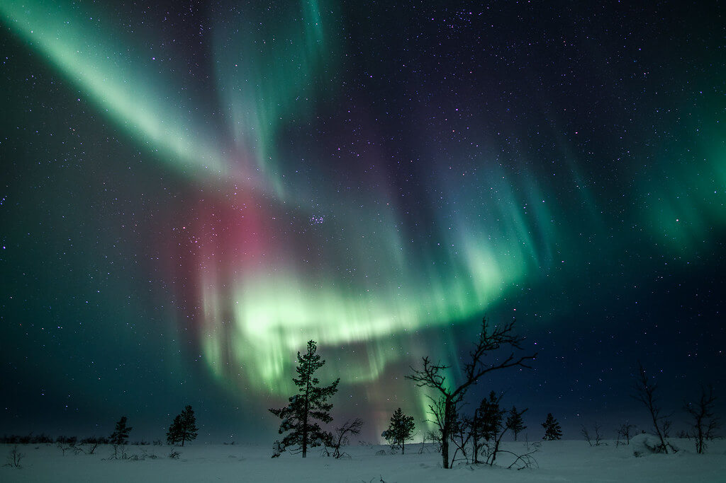

Звёздная зимняя ночь. Сплошная темень. И вдруг ***северная сторона*** небосвода словно загорается тонким прозрачным ***пламенем***, которое постоянно колеблется и меняет свои оттенки. Появляются яркие ***вертикальные*** лучи, которые стремятся ***ввысь, в небо***. Лучи ***зыбкие***, неустойчивые, дрожат и мерцают, то яркие, то бледные, беспрерывно меняют цвета и место. Становится светло ***как днём***. Но огонь не греет, он ***холодный***. Невозможно оставаться равнодушным при виде столь величественной картины природы. Особенно тому, кто любознателен, кто хочет знать суть происходящего. Таким был Ломоносов, крестьянин-рыбак из далёких Холмогóр, затерявшихся у северной кромки России. Позднее в своей физической лаборатории Ломоносов воспроизведёт подобное природное зрелище.

*     *     *

Продолжим чтение. Слова *естество, натура* в стихотворении являются синони-мами; вспомните, что они обозначают? (*Природа*.)

***Но где ж, натура, твой закон?***  
***С полночных стран встаёт заря!***

Откуда встаёт заря? (*С полночных стран.*) Какое слово в русском языке соответ-ствует старославянскому неполногласному слову *страна*? (*Сторона.*) С каких сторон встаёт заря? (*С полночных.*)

Теперь о выражении *полночная сторона*. От какого существительного образо-вано прилагательное *полночный*? (*Полночь.*) А прилагательное *полуденный* от какого слова происходит? (*Полдень.*)

*Полуденная сторона* — это та сторона, в которой солнце находится в полдень; мы теперь называем её «южной стороной», «югом». *Полночная сторона* — это сторона, в которой находится солнце… когда? (*Когда у нас полночь*.) Итак, в какой стороне находится солнце в полночь? (*В полночной стороне, то есть в северной стороне, на севере.*)

Утренняя заря бывает в восточной стороне неба, а эта «заря» возникла на севере. Так где ж, природа, твой закон, если заря вдруг встаёт *с полночных стран*, с севера?! Это же противоестественно, «незаконно»!

Догадываетесь, какое природное явление Ломоносов называет "зарёю"? (*Север-ное сияние*.) Читаем следующие две строчки.

***Не солнце ль ставит там свой трон?***  
***Не льдисты ль мещут огнь моря?***

Высказаны два предположения о причине северных сияний. Первое предпо-ложение: само солнце ставит в полночной стране «свой трон» и «царствует» там.

Следующее предположение прочтём.  
***Не льдисты ль мещут огнь моря?***  
К какому существительному относится прилагательное *льдисты*? (*Моря.*) *Льдисты моря* — то есть «льдистые моря», прилагательное в усечённой форме.  
*Огнь* — древнерусская форма какого слова? (*Огонь.*) Что называет Ломоносов огнём? (*Северные сияния.*)  
В основе этого предположения лежит, очевидно, тот факт, что сияния наблюдаются на севере, над «льдистыми морями».

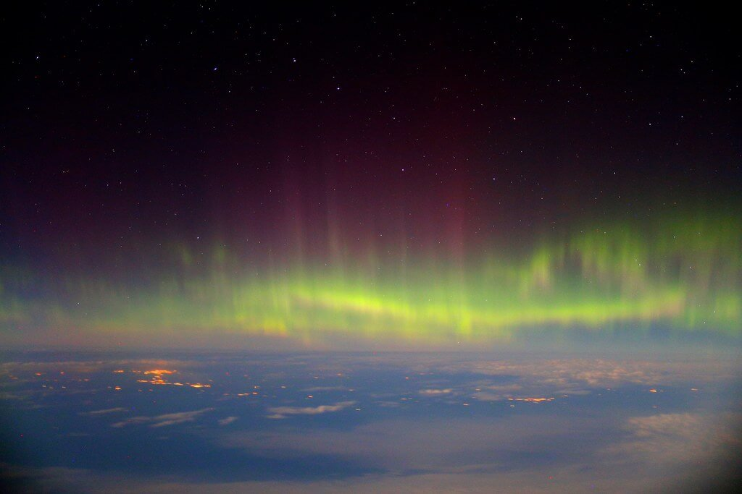

Читаем следующие две строчки.

***Се хладный пламень нас покрыл!***  
***Се в ночь на землю день вступил!***

Какой *пламень* осветил нас? (*Хладный.*) Древнерусское местоимение ***се*** надо понимать как «это», «вот». Прочтём строфу.

**Но где ж, натура, твой закон?**  
**С полночных стран встаёт заря!**  
**Не солнце ль ставит там свой трон?**  
**Не льдисты ль мещут огнь моря?**  
**Се хладный пламень нас покрыл!**  
**Се в ночь на землю день вступил!**

*     *     *

Приступаем к чтению следующей строфы. Предварительно проясним значение некоторых слов.

**Естество** — это слово мы уже встречали, что оно означает? (*Природа*.)  
Существительное **устав** родственно глаголам *уставить, установить* и имеет значение «правило», «закон». Так, например, свод армейских правил и законов и теперь называется уставом, точнее, воинским уставом.  
**Зрак** — старославянское слово, переводится как «взгляд, взор, зрение».  
Глагол **мятéт** в наше время не употребляется, но сохранились родственные ему слова *смятение, мятущийся.* ***Смятение*** означает «душевное волнение, растерянность».

**О вы, которых быстрый зрак**  
**Пронзает в книгу вечных прав,**  
**Которым малый вещи знак**  
**Являет естества устав!**  
**Вам путь известен всех планет, —**  
**Скажите, что нас так мятет?**

Смотрим третью и четвёртую строчки:

***Которым малый вещи знак***  
***Являет естества устав.***

Скажите, к какому существительному относится прилагательное *малый*? (*Знак.*) Следовательно, эту фразу надо понимать так: «О вы, которым малый знак вещи являет закон природы». На одном интересном факте проясню смысл сказанного.

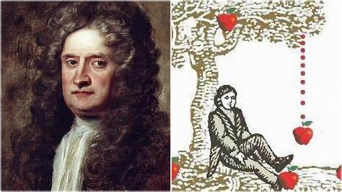

Сохранилось предание, будто бы Ньютон открыл закон всемирного притяжения тел, наблюдая падение яблока с яблони. Рассуждал он, вероятно, так. Если яблоко летит к земле, значит, планета Земля притягивает к себе это яблоко. Но и яблоко в таком случае должно притягивать к себе планету Земля, так как и то, и другое являются материальными телами и должны быть равны перед законом.

Ньютон *в малом знаке вещи* — в падении яблока — своим *быстрым зраком* усмотрел *устав* природы, *проник в книгу вечных прав*, то есть что усмотрел? куда проник? (*В закон природы*.)

*     *     *

Прочтём следующую строфу.

**Что зыблет ясный ночью луч?**  
**Что тонкий пламень в твердь разит?**  
**Как молния без грозных туч**  
**Стремится от земли в зенит?**  
**Как может быть, чтоб мёрзлый пар**  
**Среди зимы рождал пожар?**

Смотрим первую строчку. Поэт и учёный задаётся вопросом: что, какая причина ***зыблет ясный ночью луч?***

Глагол *зыблет* понятен? Родственными словами ему являются существительное *зыбь*, прилагательное *зыбкий*. ***Зыбь*** означает «лёгкое волнение на поверхности воды», ***зыбкий*** — «неустойчивый, легко приходящий в колебание». Как надо понимать глагол **зыблет**? (*Колеблет, приводит в постоянное движение*.)

Прочитаем следующие два вопроса, которыми задаётся Ломоносов.

***Что тонкий пламень в твердь разит?***  
***Как молния без грозных туч***  
***Стремится от земли в зенит?***

Если этот *луч*, этот *пламень* подобен *молнии*, то эта *молния без грозных туч*, то есть без каких туч? (*Без грозовых туч.*) И почему она *стремится от земли в зенит*, то есть ввысь, к небу? Ведь при грозе молния движется как раз в обратном направлении, сверху вниз.

Перечитаем вторую строчку.

***Что тонкий пламень в твердь разит?***

Назовите однокоренное прилагательное к существительному *твердь*. (*Твёрдый.*) Устаревшее слово **твердь** означает «твёрдое основание». В выражении ***земная твердь*** оно означает «суша», в выражении ***небесная твердь*** означает «небо».

Вспомним, куда стремятся лучи северного сияния? (*К небу, в зенит*.) Скажите, в каком значении — «суша» или «небо» — здесь употреблено слово ***твердь***? («*Небо*».)

Прочтём последний вопрос учёного и поэта:

***Как может быть, чтоб мёрзлый пар***  
***Среди зимы рождал пожар?***

Как называет поэт северное сияние? (*Пожаром*.) Вернёмся к первой строчке:

***Что зыблет ясный ночью луч?***

К какому существительному относится прилагательное *ясный*? (*Луч.*) Если в предложении определение *ясный* поставить перед определяемым словом *луч*, то есть расставить слова синтаксически правильно, звучание стиха не нарушится. Проверим это.

***\*Что зыблет ночью ясный луч?***

Почему же Ломоносов нарушает обычный порядок слов? При «неправильном» порядке слов возникает необходимость чётко отделять едва заметной паузой слово от слова. При таком чтении каждое слово выделяется, повышается его смысловая весомость. Характер же читательского исполнения первой строки сохраняется и далее, до конца строфы. Прочитаем ещё раз строфу.

Что зыблет ясный ночью луч?  
Что тонкий пламень в твердь разит?  
Как молния без грозных туч  
Стремится от земли в зенит?  
Как может быть, чтоб мёрзлый пар  
Среди зимы рождал пожар?

*     *     *

В следующей строфе М. В. Ломоносов продолжит высказывать предположения о причине северных сияний. Две его догадки нам уже известны:

***Не солнце ль ставит там свой трон?***  
***Не льдисты ль мещут огнь моря?***

Познакомимся с другими предположениями о причине северных сияний.  
Прочтём первую строчку строфы.  
***Там спорит жирна мгла с водой.***  
  
Прочитаем следующие две строчки.  
***Иль солнечны лучи блестят,***  
***Склонясь сквозь воздух к нам густой.***  
Это ещё одно предположение. Вспомним: при наступлении ночи ***лучи от нас склонились прочь***. Теперь они *сквозь густой воздух* склонились к нам.

Читаем следующую строчку.  
***Иль тучных гор верхи горят.***  
Прилагательное *тучный* от какого существительного образовано? (*Туча.*)

Прочтём последние две строки.  
***Иль в море дуть престал зефир,***  
***И гладки волны бьют в эфир.***  
Согласно древним учениям, всё мировое пространство заполнено особой средой — ***эфиром***.  
Греческим же словом ***зефир*** называют лёгкий ветерок.  
Море успокоилось, и волны стали «гладкими», потому что не стало ветра, перестал дуть даже *зефир*. Такие волны, гладкие как зеркало, ***бьют в эфир*** и вызывают его свечение, подобно зеркалу, отражающему свет.

Вот как много предположений о причине северных сияний перебирает учёный и поэт Ломоносов. Вспомним: в научных опытах он добился воспроизведения схо-жего природного явления, а значит, и приблизился к объяснению его причины.

Прочтём строфу.

**Там спорит жирна мгла с водой;**  
**Иль солнечны лучи блестят,**  
**Склонясь сквозь воздух к нам густой;**  
**Иль тучных гор верхи горят;**  
**Иль в море дуть престал зефир,**  
**И гладки волны бьют в эфир.**

*     *     *

Приступаем к чтению последней строфы стихотворения. Окрéст — значит «вок-руг, кругом, около». Отсюда и существительное *окрестность*. В стихотворении это слово с неправильным ударением: *óкрест*.

***Сомнений полон ваш ответ***  
***О том, что о́крест ближних мест.***  
***Скажите ж, коль пространен свет?***  
***И что малейших дале звезд?***

С вопросами, от которых "мысльми утомлен", учёный и поэт снова обращается к тем "премудрым", *которых быстрый зрак пронзает в книгу вечных прав.* Он спрашивает их: *что малейших дале звезд?* Подумайте и догадайтесь, какие звёзды кажутся нам *малейшими*, то есть самыми слабыми? (*Слабыми кажутся нам наиболее удалённые звёзды.*)

Ломоносов спрашивает, а скорее всего, сам раздумывает над вопросами: *что дале малейших звёзд? Коль пространен свет?*  
Выражение "коль пространен" понятно? Подберите родственное слово прилагательному пространен. (*Пространство.*)

*Сомнений полон* ответ о природе северных сияний, хотя они возникают окрéст "ближних мест" и доступны наблюдению. Так можно ли знать о том, *что малейших дале звезд*, можно ли сказать, *коль пространен свет?*

***Несведом тварей вам конец?***

Непонятно? Давайте проникнем в смысл сказанного. Существительное **тварь** (оно родственно словам *творение, творить*) означало ранее любое живое существо и не имело бранного значения.

Теперь о выражении *несведом конец*. Вам, конечно, знакомо слово "сведущий". *Сведущий, знающий* — слова-синонимы. Раньше в русском языке было и слово ***свéдомый***. Слова *сведущий* и *сведомый* составляют пару, подобно современным ведущий — ведомый, несущий — несомый, знающий — знаемый. ***Сведущий*** — тот, кто знает; ***сведомый*** — то, что известно, что знаемо.

В прошлом прилагательные и причастия нередко употреблялись в краткой форме: *сведущий - сведущ* (например: «каждый сведущ в своём деле»), *сведомый - сведом* (например: «дело это не всякому сведомо»). Выражение *несведом конец* означает «конец неизвестен», а фразу ***несведом тварей вам конец*** следует понимать так: разнообразие живых существ настолько велико, что нет этому разнообразию конца, *несведом* конец разнообразию тварей.

Прочитаем последнюю строчку стихотворения:

***Скажите ж, коль велик Творец?***

Обратимся к заголовку стихотворения: **Вечернее размышление о Божием Величестве при случае Великого северного сияния.**

Стихотворение Ломоносова — это размышление о чём? (*О Божием Величестве.*) Мы сказали бы теперь «о Божьем величии».

Слова *величество, величие* — старославянские. Они имеют общий корень с прилагательным *великий*, в краткой форме — *велик*. Однокоренные слова ***величество*** и ***велик*** в данном случае близки по смыслу, они как бы обрамляют стихотворение. В заголовке указывается ***цель*** повествования (***о Божием Величестве***), в заключительной фразе содержится ***главный вывод*** размышлений (***коль велик Творец!***). Этот вывод даётся в форме риторического вопроса, то есть такого вопроса, который не требует ответа, потому что ответ заключён в самом вопросе:

***Скажите ж, коль велик Творец?***

Перечитаем строфу.

**Сомнений полон ваш ответ**  
**О том, что окрест ближних мест.**  
**Скажите ж, коль пространен свет?**  
**И что малейших дале звезд?**  
**Несведом тварей вам конец?**  
**Скажите ж, коль велик Творец?**

Прочитайте стихотворение М. В. Ломоносова целиком. А также послушайте его в исполнении мужского хора Валаам (продолжительность 4:03).

**Вечернее размышление о Божием Величестве**  
**при случае Великого северного сияния.**  
  
Лице свое скрывает день;  
Поля покрыла мрачна ночь;  
Взошла на горы чёрна тень,   
Лучи от нас склонились прочь.  
Открылась бездна звезд полна;  
Звездам числа нет, бездне дна.  
  
Песчинка как в морских волнах,  
Как мала искра в вечном льде,  
Как в сильном вихре тонкий прах,  
В свирепом как перо огне, —  
Так я, в сей бездне углублен,  
Теряюсь, мысльми утомлен!

Уста премудрых нам гласят:  
«Там разных множество светов,  
Несчетны солнца там горят,  
Народы там и круг веков;  
Для общей славы Божества  
Там равна сила естества».  
  
Но где ж, натура, твой закон?  
С полночных стран встаёт заря!  
Не солнце ль ставит там свой трон?  
Не льдисты ль мещут огнь моря?  
Се хладный пламень нас покрыл!  
Се в ночь на землю день вступил!  
  
О вы, которых быстрый зрак  
Пронзает в книгу вечных прав,  
Которым малый вещи знак  
Являет естества устав!  
Вам путь известен всех планет, —  
Скажите, что нас так мятет?  
  
Что зыблет ясный ночью луч?  
Что тонкий пламень в твердь разит?  
Как молния без грозных туч  
Стремится от земли в зенит?  
Как может быть, чтоб мерзлый пар  
Среди зимы рождал пожар?  
  
Там спорит жирна мгла с водой;  
Иль солнечны лучи блестят,  
Склонясь сквозь воздух к нам густой;  
Иль тучных гор верхи горят;  
Иль в море дуть престал зефир,  
И гладки волны бьют в эфир.  
  
Сомнений полон ваш ответ  
О том, что окрест ближних мест.  
Скажите ж, коль пространен свет?  
И что малейших дале звезд?  
Несведом тварей вам конец?  
Скажите ж, коль велик Творец?  
*1743 г*.

______________________

***Информация для учителя***.  
Согласно широко распространённому мнению, первоначальное представление о творчестве М. В. Ломоносова учащиеся должны получить через знакомство с его «Одой на день восшествия на всероссийский престол ея величества государыни императрицы Елизаветы Петровны 1747 года». При этом в некоторых методических разработках предлагается самостоятельное чтение школьниками стихотворения в качестве домашнего задания. В настоящей статье мы надеемся показать, насколько непросто без специальной подготовки прочитать даже такое стихотворение поэта XVIII века, которое и по объёму в пять раз меньше оды, и по содержанию гораздо доступнее современному читателю.   
На классной доске до начала урока записываются слова:

Лице свое скрывает день...  
  
естество, натура  
свéдущий — свéдомый  
прах  
зрак  
устав  
мятéт  
окрéст